2024年度晋江市恒晟公路工程有限公司

补充、新增征集材料供应合作单位

入

库

申

请

申请单位：
申请类别：
日期： 年 月 日

目录

1.企业自荐表
2.经年检合格的营业执照副本复印件
3.法定代表人或个体工商户经营者（或其授权代理人携带授权委托书原件）本人身份证原件及复印件
4.企业应提供通过“信用中国”网站（www.creditchina.gov.cn）、中国政府采购网（www.ccgp.gov.cn）查询并打印相应的信用记录的复印件并加盖企业公章
5.企业位于泉州地区或在泉州地区有设置分支机构的相关证明。
6.企业净资产证明
7.企业配备工程运输车辆或货车证明
8.企业历年拥有相关行政部门颁发的纳税证明材料或完税证明
9.履约完成过晋江市恒晟公路工程有限公司采购项目的合同证明
10.依法缴纳税收证明〔提供报名登记截止时间前六个月（不含截止时间当月）中任一月份的税收凭据复印件〕和社保缴纳证明〔提供报名登记截止时间前六个月（不含截止时间当月）中任一月份的社会保险缴费证明复印件〕(如有，提供复印件)
11.组织机构代码证、税务登记证（如企业已取得统一社会信用代码的，无需提供本项资料，否则需提供复印件）

（注：入库申请资料需按以上顺序进行资料排序，否则入库申请将视为无效）

2024年度晋江市恒晟公路工程有限公司

补充、新增征集材料供应合作单位

企业自荐表

申请单位：
申请类别：

企业自荐表
企业名称 |  | 法定代表人/个体工商户经营者
企业注册地址 |  | 经营场所地址
企业性质 |  | 注册资金  （万元）
营业执照统一社会信用代码 |  | 组织机构代码
法定代表人/个体工商户经营者身份证号码 |  | 邮政编码
企业等级  及等级证号 |  | 发证机关
经营范围
申请入库类别
开户银行 |  | 开户账号
联 系 人 |  | 联系电话
电子邮件 |  | 传 真
企业网址
主要业绩
企业简介  （可附件提供） | （机构设置、生产经营内容、产品技术指标、经营业绩、售后服务体系等）
企业  承诺 | 若有幸入库，我单位将精心组织提供高效、可靠的供应服务，无条件服从晋江市恒晟公路工程有限公司有关供应管理规定，并保证所提供入库材料和服务材料的真实性和有效性。（本栏不可修改） |  | 承诺单位（盖章）：  法人代表/个体工商户经营者签字：  年 月 日

2024年度晋江市恒晟公路工程有限公司

补充、新增征集材料供应合作单位

经年检合格的

营业执照副本复印件

申请单位：
申请类别：

经年检合格的营业执照副本复印件

2024年度晋江市恒晟公路工程有限公司

补充、新增征集材料供应合作单位

授权委托书

申请单位：
申请类别：

授权委托书

本人 （姓名）系 （单位名称）的法定代表人/个体工商户经营者，现委托 （姓名）为我方代理人。代理人根据授权，以我方名义签署、提交、澄清、说明、补正、递交、修改、撤回、撤销 （供应类别名称）入库材料和处理有关事宜，我方均予以承认，其法律后果由我方承担。
委托期限： 。
代理人无转委托权。

附：法定代表人身份证及代理人证明扫描件（加盖公章）

申请入库单位： （盖单位公章）
法定代表人/个体工商户经营者： （签字）
身份证号码：
委托代理人： （签字）
身份证号码：
年 月 日

注：法定代表人/个体工商户经营者和委托代理人必须在授权书上亲笔签名，不得使用印章、签名章或其他电子制版签名。

2024年度晋江市恒晟公路工程有限公司

补充、新增征集材料供应合作单位

法定代表人/个体工商户经营者身份证明

申请单位：
申请类别：

法定代表人/个体工商户经营者身份证明
申请入库单位 ：
单位性质：
地址：
成立时间： 年 月 日
经营期限：
姓名： ，性别： ，年龄： 周岁，职务： ，系 （投标人名称）的法定代表人/个体工商户经营者。
特此证明。

申请入库单位： （盖单位公章）
法定代表人/个体工商户经营者或其委托代理人： （签字或盖章）
地址：
电话：
传真：
邮政编码：

年 月 日

2024年度晋江市恒晟公路工程有限公司

补充、新增征集材料供应合作单位

“信用中国”网站（www.creditchina.gov.cn）
查询结果

申请单位：
申请类别：
“信用中国”网站（www.creditchina.gov.cn）
查询结果
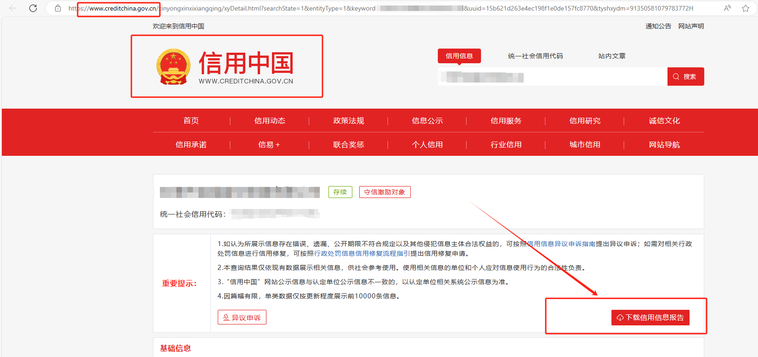
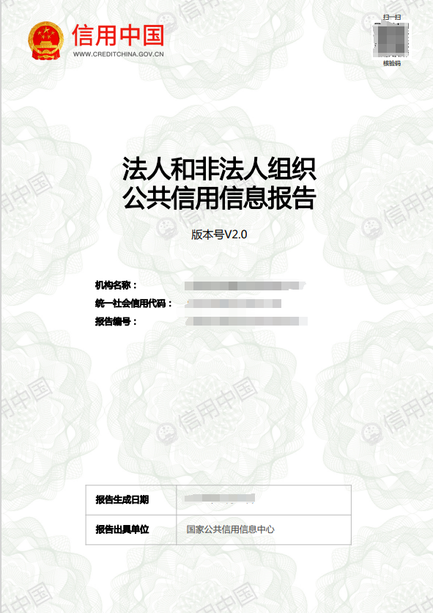

（注：需在信用中国网站上下载信用信息报告且提供完整的复印件并加盖企业公章）

2024年度晋江市恒晟公路工程有限公司

补充、新增征集材料供应合作单位

中国政府采购网
（www.ccgp.gov.cn）
查询结果

申请单位：
申请类别：
中国政府采购网（www.ccgp.gov.cn）
查询结果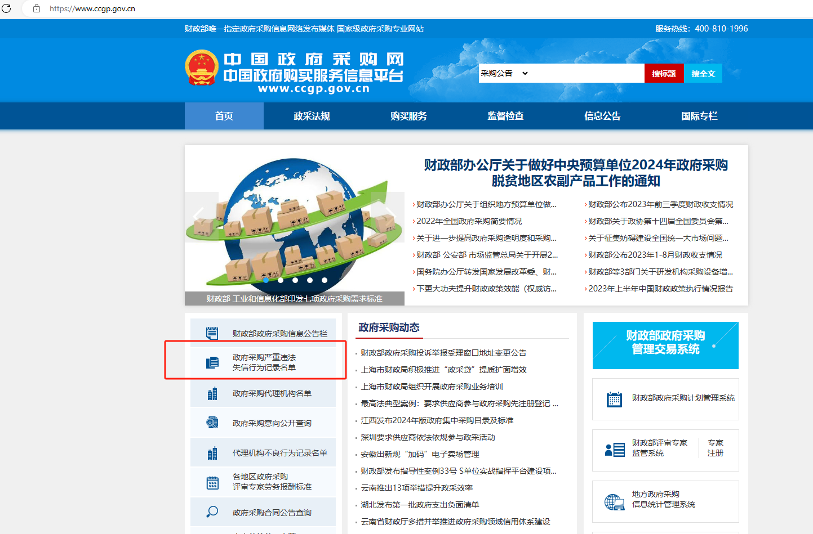

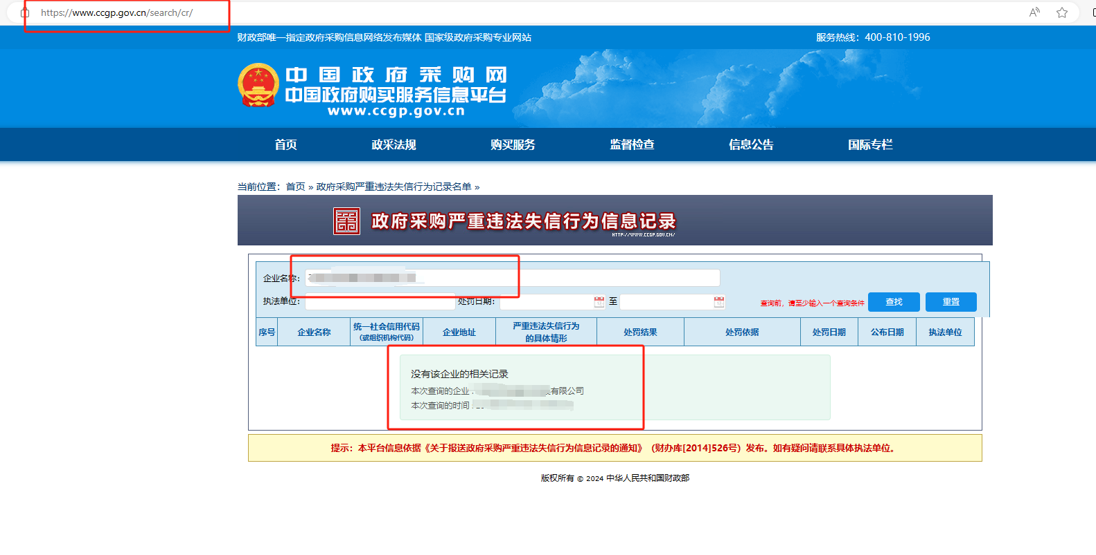

（注：需在中国政府采购网站上查询企业相关信息并提供加盖公章的复印件）

2024年度晋江市恒晟公路工程有限公司

补充、新增征集材料供应合作单位

企业位于泉州地区

或在泉州地区有设置分支机构的

相关证明

申请单位：
申请类别：

企业位于泉州地区或在泉州地区有设置分支机构的相关证明

2024年度晋江市恒晟公路工程有限公司

补充、新增征集材料供应合作单位

企业净资产证明

申请单位：
申请类别：
企业净资产证明

2024年度晋江市恒晟公路工程有限公司

补充、新增征集材料供应合作单位

企业配备

工程运输车辆或货车

证明

申请单位：
申请类别：

企业配备工程运输车辆或货车证明

2024年度晋江市恒晟公路工程有限公司

补充、新增征集材料供应合作单位

企业历年拥有

相关行政部门颁发的纳税证明材料

或完税证明

申请单位：
申请类别：

企业历年拥有相关行政部门颁发的纳税证明材料或完税证明

2024年度晋江市恒晟公路工程有限公司

补充、新增征集材料供应合作单位

履约完成过
晋江市恒晟公路工程有限公司
采购项目的合同证明

申请单位：
申请类别：
履约完成过晋江市恒晟公路工程有限公司采购项目的合同证明

2024年度晋江市恒晟公路工程有限公司

补充、新增征集材料供应合作单位

依法缴纳税收证明

申请单位：
申请类别：
依法缴纳税收证明
〔提供报名登记截止时间前六个月（不含截止时间当月）中任一月份的税收凭据复印件〕和社保缴纳证明〔提供报名登记截止时间前六个月（不含截止时间当月）中任一月份的社会保险缴费证明复印件〕(如有，提供复印件)

2024年度晋江市恒晟公路工程有限公司

补充、新增征集材料供应合作单位

组织机构代码证、

税务登记证

申请单位：
申请类别：

组织机构代码证、税务登记证
（如企业已取得统一社会信用代码的，无需提供本项资料，否则需提供复印件）

